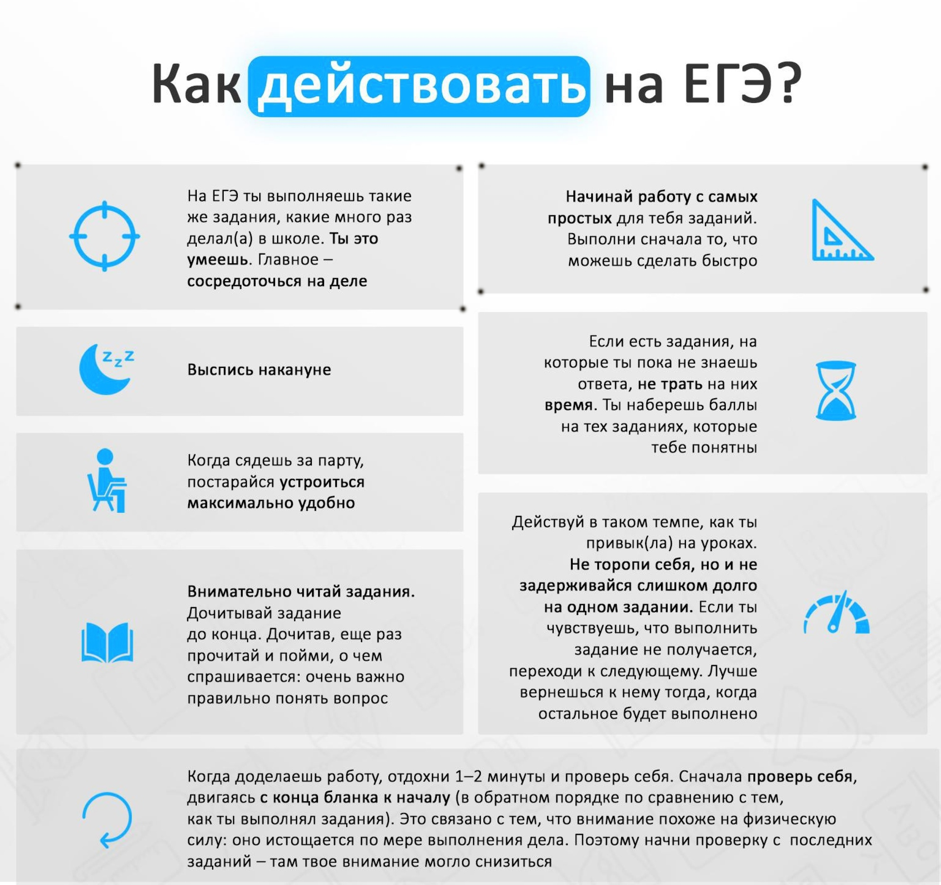

Самое главное – верь в себя!
Удачи на экзаменах!

ПОШАГОВЫЙ ПЛАН ПОДГОТОВКИ К ЕГЭ‍

ШАГ 1. ОПРЕДЕЛИТЕСЬ С ПРЕДМЕТАМИ
Лучше сделать это как можно раньше: в 10-м или начале 11-го класса. Не набирайте предметов «про запас»: чем меньше экзаменов вы будете сдавать, тем больше шансов как следует подготовиться и получить хорошие баллы. В идеале выбирайте два-три дополнительных предмета.
Если пока не знаете, что выбрать и куда хотите поступать, начните с подготовки к обязательным русскому языку и математике. Параллельно присматривайтесь к разным специальностям. Читайте о профессиях, ищите информацию на других ресурсах, например на сайте «Поступи онлайн».

‍ШАГ 2. ИЗУЧИТЕ ТРЕБОВАНИЯ ВУЗОВ
Узнайте проходные баллы прошлых лет на желаемое направление — они послужат вам ориентиром.
При выборе вуза обратите особое внимание на минимальный балл для подачи документов. Где-то он составляет 45, а где-то 65 по каждому предмету.

ШАГ 3. ОЗНАКОМЬТЕСЬ С КРИТЕРИЯМИ ОЦЕНИВАНИЯ
Демоверсии заданий по всем предметам, кодификаторы и спецификации выложены на сайте ФИПИ. В них вы найдёте требования к экзаменационной работе и количество баллов за каждое задание, список тем, которые будут в заданиях, демонстрационные варианты ЕГЭ от составителей и критерии оценивания.

‍ШАГ 4. СОСТАВЬТЕ РАСПИСАНИЕ
Распределите темы из кодификатора на весь учебный год. Действуйте по принципу «от большого к малому»: обширные темы разделите на подтемы и разделите их по дням и неделям. Старайтесь распланировать подготовку так, чтобы уже в апреле не учить новый материал, а повторять пройденный.
Посвящайте один день одному предмету и выделяйте время на отдых: хорошо высыпайтесь и занимайтесь чем-то ещё кроме учёбы. Например, взбодриться и отвлечься от занятий очень помогает спорт.

‍ШАГ 5. НАЧНИТЕ ПОДГОТОВКУ
ЕГЭ проводят по 15 предметам. Их можно разделить на точные, гуманитарные, естественно-научные и общественно-научные. У каждой сферы свои особенности подготовки.

‍Точные: математика, информатика и ИКТ.
‍Гуманитарные: русский язык, литература, иностранные языки.
‍Естественно-научные: химия, физика, биология.
‍Общественно-научные: география, история, обществознание.
‍Некоторые предметы относят сразу к двум сферам. Например, физика и химия считаются как точными, так и естественными науками. Поэтому советы для них будут совпадать.

‍

ТОЧНЫЕ НАУКИ
Решайте как можно больше задач.
Внимательно читайте условие и давайте тот ответ, о котором в нём спрашивают. Старайтесь решать задачи самыми простыми способами. Чем проще решение, тем меньше вероятность ошибки.
Не волнуйтесь, если на первых порах вы долго решаете задачи. Просто продолжайте и со временем начнёте справляться быстрее.
Не забывайте проверять результаты перед тем, как записываете окончательный ответ.
‍Если вы рассчитываете сдать экзамен на 90+ баллов, то вам нужно научиться чисто решать тестовую часть за 20–30 минут. Засекайте время по таймеру и упражняйтесь с тренировочными вариантами. В них можно самостоятельно проверить правильность ответов, а также понять свой уровень подготовки.

ГУМАНИТАРНЫЕ И ОБЩЕСТВЕННЫЕ НАУКИ
На всех ЕГЭ по гуманитарным предметам есть эссе — тренируйтесь в его написании. Учитесь правильно определять проблему и позицию автора текста, подбирать аргументы, доказывать свою точку зрения.
Учите исключения и другие моменты, которые требуется просто запомнить. Помогает также визуализация: записывайте слова со сложным ударением и вешайте их на видном месте.
Не заучивайте наизусть термины. Важнее понять суть явления и составить определение самостоятельно.
Повышайте общий уровень эрудиции. Читайте художественную и научно-популярную литературу, новости в интернете, биографии известных людей, изучайте историю.
‍Наиболее сложными в ЕГЭ по обществознанию считаются задания второй части, где нужно дать развёрнутый ответ. В трёх из них — 19, 20, 25 — вам необходимо будет продемонстрировать умение иллюстрировать теоретические положения обществоведческого курса фактическими примерами.
Есть два способа, как это сделать: смоделировать ситуацию или привести реальный пример из истории, личного социального опыта или общественной жизни. Как правило, это зависит от требований конкретного задания. Приводя примеры, необходимо помнить: они должны быть развёрнутыми, то есть давать исчерпывающее описание социальной ситуации; они должны иллюстрировать конкретное теоретическое положение, то есть должна чётко просматриваться связь теории с социальной практикой.

‍ЕСТЕСТВЕННЫЕ И ОБЩЕСТВЕННЫЕ НАУКИ
Пополняйте знания о природных явлениях, обращая внимание на происходящее вокруг. Например, география больше остальных наук связана с реальной жизнью. Чтобы её изучать, важно быть в курсе новостей, видеть связи между событиями, а также опираться на собственный опыт.
Тщательно работайте с терминологией. Если не понимаете, что за слово вам встретилось, открывайте словарь и смотрите определение, а потом объясняйте его своими словами.
Повторяйте изученный материал, мысленно задавайте к нему вопросы. Так он лучше уложится в голове.
Уровень заданий по естественным предметам с каждым годом повышается. Для написания на 80+ мало одних школьных учебников, даже если они профильного уровня. В заданиях ЕГЭ всё больше вопросов, требующих олимпиадной подготовки. К сожалению, до сих пор нет идеального учебного пособия, поэтому стоит серьёзно подойти к подбору литературы, так как времени на подготовку не так много.
Обращайте внимание на синонимы. Особенно это актуально в биологии. В разных учебниках и заданиях ЕГЭ могут использоваться разные термины для обозначения одного и того же явления, процесса или объекта. Полезно вести словарь синонимов.
Словарь терминов тоже лишним не будет. Последнее время в заданиях ЕГЭ к терминологии относятся очень внимательно. Нужно знать точное значение терминов, которые вы используете.
Появилось много заданий на межпредметные связи. Для решения задач по географии требуется знать физические и химические процессы, лежащие в основе природных явлений. Задания по химии требуют знаний законов физики. В заданиях по биологии всё чаще необходимо объяснение процессов с точки зрения физики и химии. Поэтому, взяв ориентир на сдачу предмета естественного цикла, стоит уделить внимание всем естественным наукам.

